Bogotá, 1 de abril de 2020

Señores
UNVERSIDAD JORGE TADEO LOZANO
EMISORA HJUT 106 F.M.

El suscrito (a) Daniel Díaz Mantilla identificado, (a) como aparece al pie de mi firma, por medio de la presente me permito manifestar que autorizo a la universidad Jorge Tadeo Lozano y su biblioteca para que incluya el audio con los poemas “Conversaciones con la muerte”, “El camino, la verdad y la vida”, “La inutilidad, la indiferencia”, “La mitad oculta” y “Mnemósine”, de mi autoría en su repositorio, con el fin de construir una fonoteca que será puesta al servicio de los estudiantes, así como para que, una vez superada la etapa de cuarentena, sean divulgados por la emisora de la universidad HJUT 106 F.M. (especializada en música clásica.

La Universidad, la Biblioteca y la emisora agradecen su colaboración para la cesión de los poemas para este proyecto.

Atentamente,
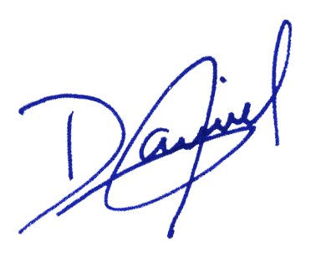
Daniel Díaz Mantilla
70022601284

……………………………………….
No de identificación

